Les modalités de la concertation

Dispositif d’information et de participation du public
Du 21 avril au 30 décembre 2016, le projet de Ligne Nouvelle Provence Côte d’Azur entre dans une phase active de concertation.
L’objectif de cette concertation est d’informer le public et de recueillir son avis sur les variantes de tracés et les positions des gares de la Priorité 1, qui seront présentées à l’enquête d’utilité publique.
Le Comité de pilotage du projet, réuni le 12 avril, a validé le dispositif d’information et de participation en
3 étapes :

ÉTAPE 1 (21 AVRIL - 30 JUIN)
- information et échanges sur le projet de Ligne Nouvelle Provence Côte d’Azur et ses bénéfices pour les mobilités du quotidien dans les territoires
- 2 ateliers thématiques menés avec les associations et les acteurs socio-économiques
  - Atelier « Saturation ferroviaire »
- séance n°1 : 12 mai – 18h à Marseille
- séance n°2 : 6 juin – 18h à Nice
- séance n°3 : 4 juillet – 18h à Marseille
  - Atelier « Environnement et Développement Durable »
- séance n°1 : 23 mai – 18h à Nice
- séance n°2 : 23 juin – 18h à Marseille
Les productions et points de vue exprimés sont consultables dans la rubrique "Les ateliers thématiques".

ÉTAPE 2 (MAI - SEPTEMBRE)
Échanges et recueil des points de vue des élus locaux sur les variantes de tracés et les positions des gares de la Priorité 1.

ÉTAPE 3 (3 OCTOBRE - 30 DÉCEMBRE)
Échanges et recueil des points de vue du public sur les variantes de tracés et les positions des gares de la Priorité 1.
Le maître d’ouvrage prévoit de mobiliser les instances de concertation et de gouvernance du projet (collège des acteurs, comités territoriaux, …) durant la concertation publique.

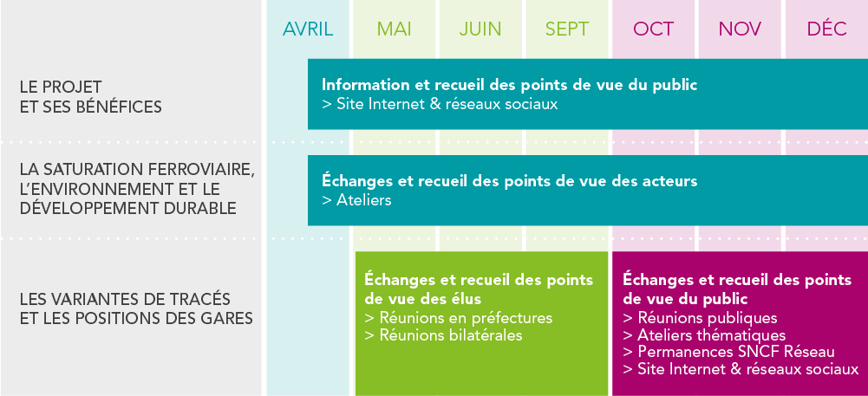

Pour s’informer et donner son point de vue le maître d’ouvrage prévoit les dispositions suivantes :

- Un espace où poser vos questions et donner votre avis.
- twitter : @ProjetLNPCA #LigneNouvelle
- par courrier : SNCF Réseau, Mission Ligne Nouvelle Provence Côte d’Azur - Les Docks - Atrium 10.4 - 10, Place de la Joliette - BP 85404 - 13567 Marseille Cedex 02

RÉUNIONS PUBLIQUES* :
- ​3 réunions publiques d’ouverture :
  - le 4 octobre dans les Alpes-Maritimes à 18h30 - Boscolo Hôtel Plaza, 12 avenue de Verdun - Nice
  - le 5 octobre dans les Bouches-du-Rhône à 18h30 - Château des Fleurs, 18 boulevard Michelet - Marseille
  - le 12 octobre dans le Var à 18h30 - Espace Jean-Paul Maurric, Chemin du Moulin Premier - La Crau ​
- 3 réunions publiques sur les gares :
  - le 24 octobre sur Nice Aéroport à 18h - Parc Phoenix, 450 Promenade des Anglais - Nice
  - le 25 octobre sur Marseille Saint-Charles à 18h - Hôtel Mercure Centre, 1 rue Neuve Saint-Martin - Marseille
  - le 26 octobre sur l'Ouest Alpes-Maritimes à 18h - Hôtel Novotel, 25 Avenue Beauséjour - Cannes
- 3 réunions publiques de synthèse :
  - le 19 décembre dans les Alpes-Maritimes à 18h30 - Boscolo Hôtel Plaza, 12 avenue de Verdun - Nice
  - le 20 décembre dans les Bouches-du-Rhône à 18h30 - Parc Chanot, Rond Point du Prado - Marseille
  - le 21 décembre dans le Var à 18h30 - Espace Associatif et Culturel de la Capelle, Chemin du Partégal - La Farlède
- Réunions publiques locales à la demande des communes :
  - Dans les Alpes-Maritimes :
    - le 13 octobre à 18h30 - Salle Irène Kénin, Pôle Culturel Auguste Escoffier - Villeneuve Loubet
    - le 17 octobre à 18h - Centre de vie, Place Méjane Garbejaïre - Valbonne
    - le 18 octobre à 18h - Salle Courteline, 156 boulevard Georges Courteline - Mougins
    - le 20 octobre à 18h30, Salle Espace Centre, 5 avenue de Verdun - Cagnes-sur-Mer

EXPOSITIONS*
Des expositions pour prendre connaissance du projet, du 3 octobre au 30 décembre, dans les mairies concernées par la Priorité 1 et chez les partenaires cofinanceurs du projet.
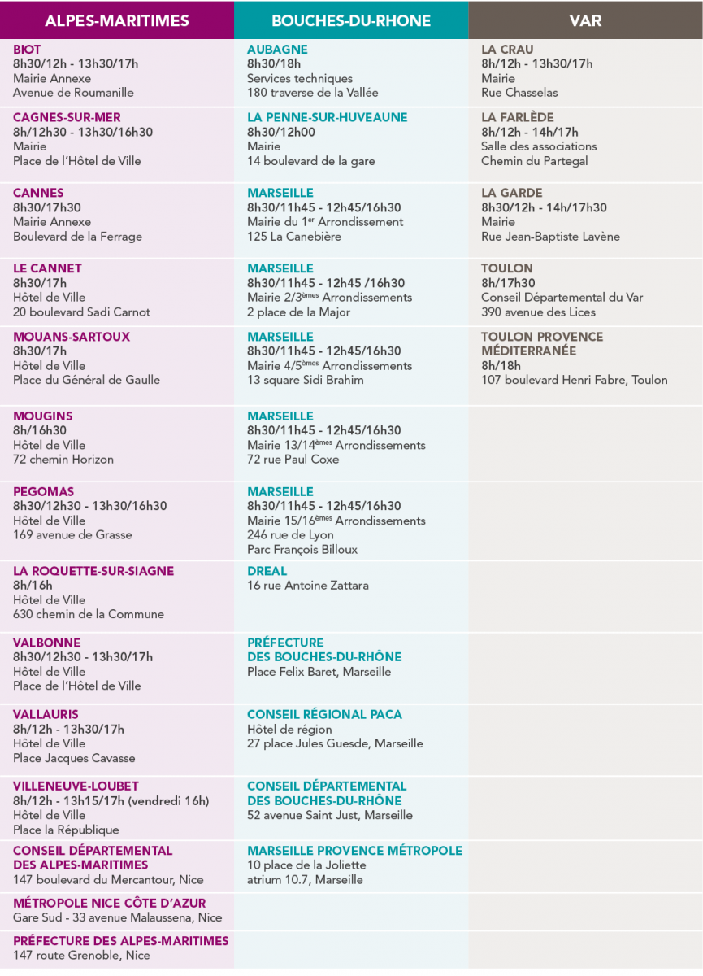

PERMANENCES*
Des permanences pour échanger avec le maître d'ouvrage, dans les mairies concernées par les aménagements.
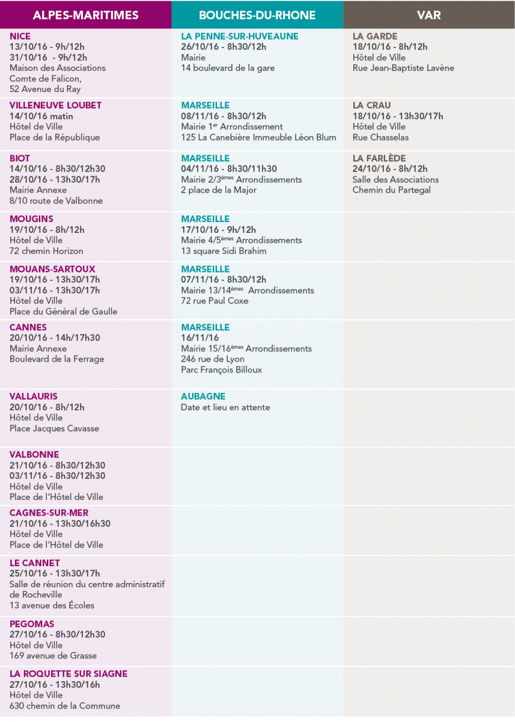

DES ATELIERS GÉOGRAPHIQUES*
A l'échelle des 2 noeuds ferroviaires pour échanger sur les enjeux environnementaux pris en compte par SNCF Réseau dans les différentes variantes étudiées.
- Noeud ferroviaire azuréen
  - Séance n°1 : 2 novembre à Nice à 18h - Novotel Nice Arenas, 455 Promenade des Anglais
  - Séance n°2 : 28 novembre à Nice à 18h - Novotel Nice Arenas, 455 Promenade des Anglais
- Noeud ferroviaire marseillais
  - Séance n°1: 3 novembre à Marseille à 18h - lieu en attente
  - Séance n°2 : 29 novembre à Marseille à 18h - lieu en attente
Pour participer à ces ateliers, ouverts à tous sur inscription, il convient de remplir, avant le 15 octobre, le formulaire d'inscription dans la rubrique "Inscription aux ateliers géographiques" du menu "La concertation 2016".

REGISTRES
Des registres seront mis à disposition, sur les lieux d’exposition, lors des réunions publiques et des ateliers thématiques pour recueillir les avis.

À l’issue de la concertation, SNCF Réseau établira un bilan qui sera rendu public.
*Les lieux d’exposition, les horaires des permanences du maître d’ouvrage, les dates et lieux des réunions publiques et des ateliers thématiques seront actualisées régulièrement sur www.lignenouvelle-provencecotedazur.fr

